РЕКОМЕНДОВАНО МИНИСТЕРСТВОМ ОБРАЗОВАНИЯ И НАУКИ РОССИЙСКОЙ ФЕДЕРАЦИИ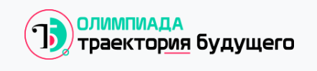
ВЫБЕРИ СВОЮ ТРАЕКТОРИЮ: http://tbolimpiada.ru
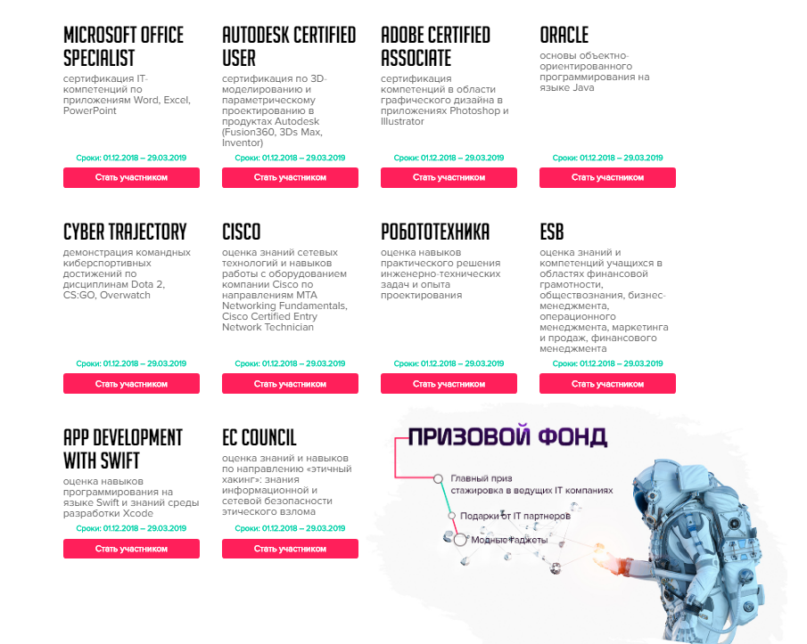
- Независимая оценка знаний и навыков
- Возможность пополнения профессионального портфолио сертификатом международного образца, признаваемым в 160 странах мира
- Включение в реестр одаренных детей страны
- Дополнительные баллы при поступлении в Вузы
- Первый шаг к работе мечты!
Этапы
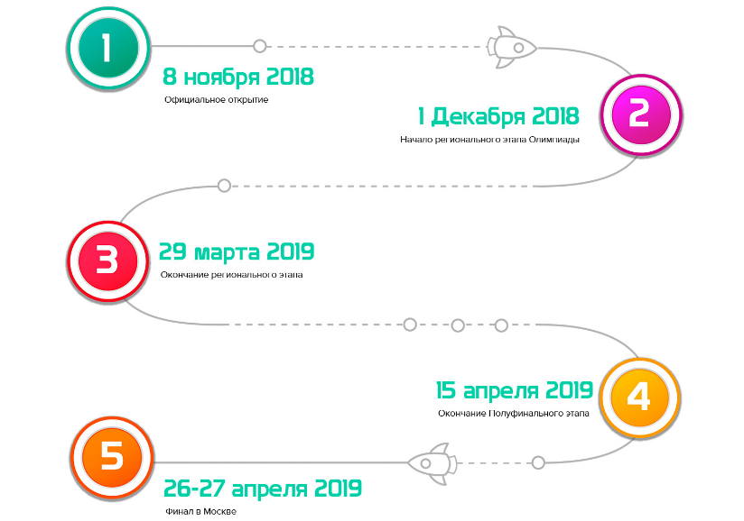

По Всем вопросам обращайтесь к Маликовой Ирине Николаевне каб.41

